UT3_Practica_2

Adrián Cardín Lozano 28/09/2021

Índice

Ejercicio 1 ………………………………………………………………………………………………………………3

Ejercicio 2……………………………………………………………………………………………………………….4

Ejercicio 3…………………………………………………………………………………………………………5-6-7

Ejercicio 4…………………………………………………………………………………………………………9-10

Bibliografia……………………………………………………………………………………………………………11

**Ejercicio 1:**

* Crea una ventana que se abra con el aula virtual del curso DWEC en Educamadrid y posicionala con su esquina superior-izq en el centro exacto de tu pantalla.

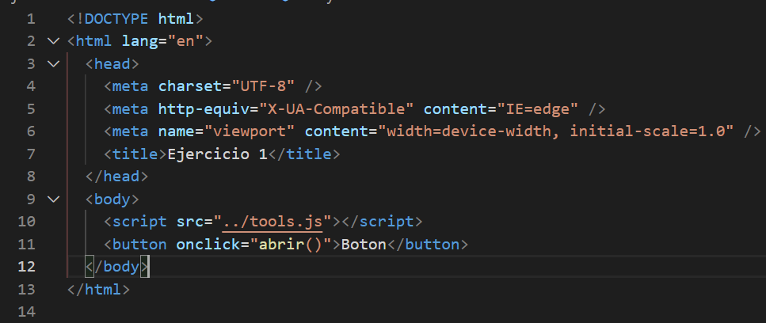

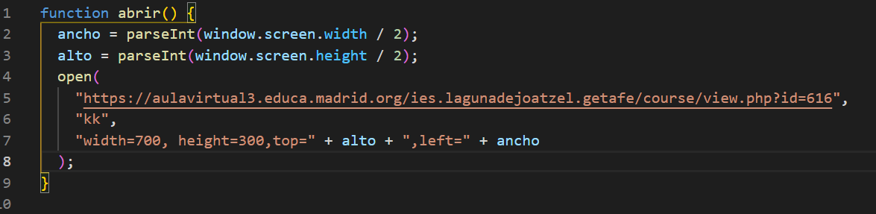

Hago un acceso directo en el script obtiene la función abrir.

Guardo el ancho y alto, obtengo la mitad de la pantalla tanto de ancho y alto.

Seguidamente se abre con una etiqueta open , en el primer lugar se tiene que poner el link al que se desea ir , segundo el nombre que le quieras dar y el tercero las opciones css.

**Ejercicio 2:**

* Investiga como utilizar el objeto window.history para crear en un documento html (con cualquier contenido) dos botones que vuelvan a la página anterior y a la siguiente.

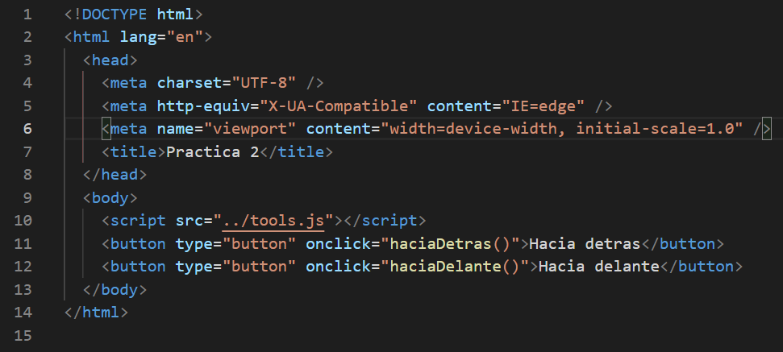

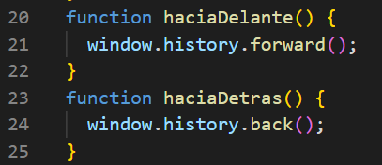

He hecho dos botones con 2 botones , uno para ir hacia delante y otro para ir hacia detrás.

Si se está en una pagina y vuelves a la pagina principal.

**Ejercicio 3:**

* Abra una nueva ventana no redimensionable.
* Hacer una función y dentro de esa función:
* Escribir en la nueva ventana <h3>Ejemplo de Ventana Nueva</h3>
* URL Completa: XXXXX
* Protocolo utilizado: XXXXX
* Nombre en código del navegador: XXXXX
* Que detecte si está JAVA disponible en esa ventana del navegador y si es así que escriba:
  + Java SI disponible en esta ventana, o bien.
  + Java NO disponible en esta ventana.

Y ahora fuera del código de la función que siga haciendo lo siguiente:

* Que escriba en la ventana principal <h1>TAREA DWEC03</H2><HR />
* Que solicite: introduzca su nombre y apellidos.
* Que solicite: introduzca DIA de nacimiento.
* Que solicite: introduzca MES de nacimiento.
* Que solicite: introduzca AÑO de nacimiento.
* Una vez solicitados esos datos imprimirá en la ventana principal:
* Buenos dias XXXXX
* Tu nombre tiene XX caracteres, incluidos espacios.
* La primera letra A de tu nombre está en la posición: X
* La última letra A de tu nombre está en la posición: X
* Tu nombre menos las 3 primeras letras es: XXXXXXXX
* Tu nombre todo en mayúsculas es: XXXXXXXX
* Tu edad es: XX años.
* Naciste un feliz XXXXXX del año XXXX.
* El coseno de 180 es: XXXXXXXXXX
* El número mayor de (34,67,23,75,35,19) es: XX
* Ejemplo de número al azar: XXXXXXXXXX

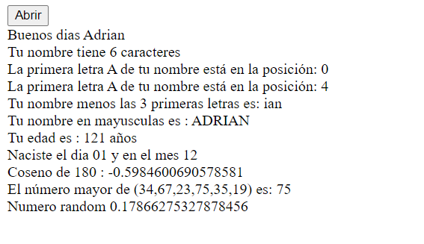

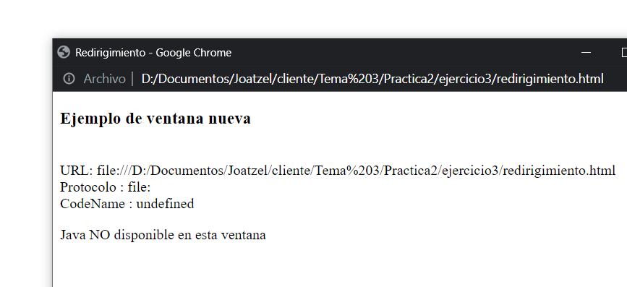

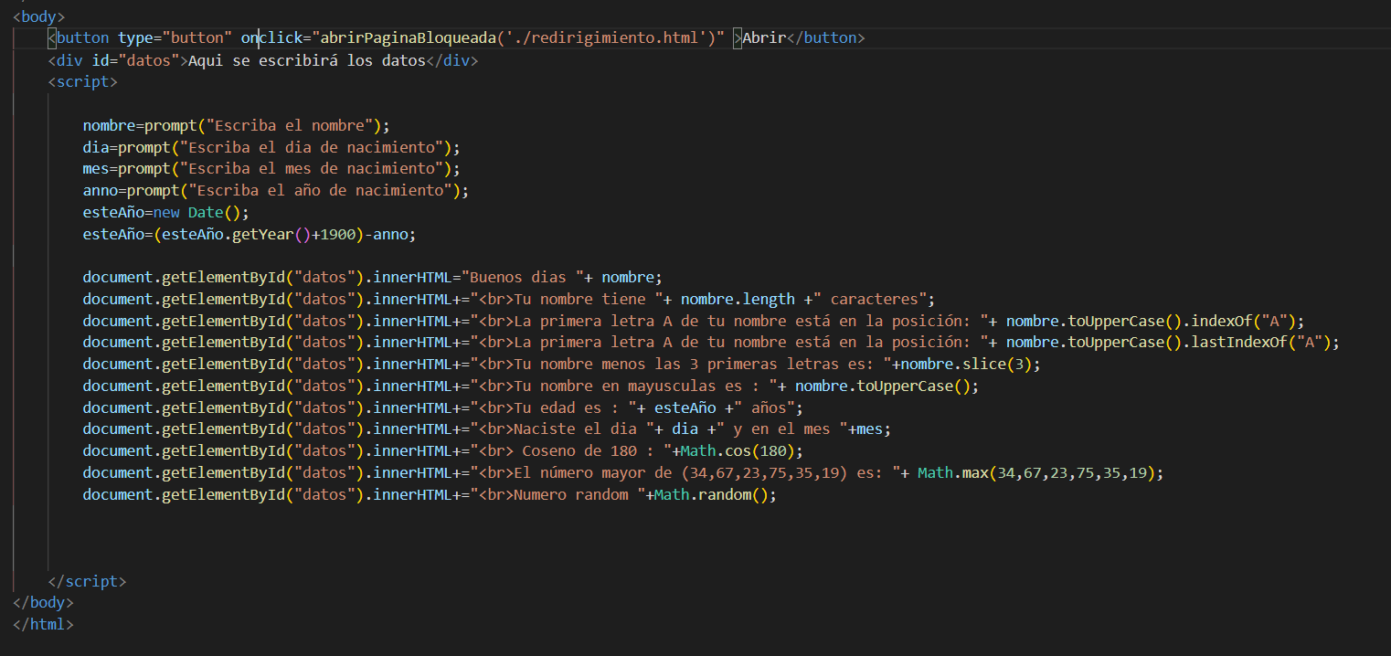

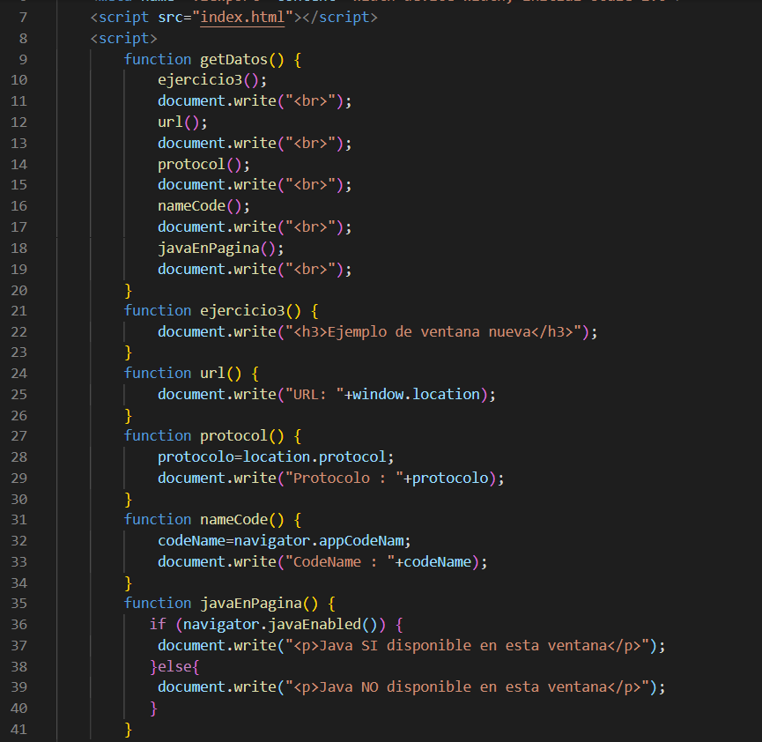

He seguido las instrucciones que se han puesto en las instrucciones

Obtenemos el nombre y la fecha de nacimiento.

Para obtener la primera letra que se consigue con .indexOf().

Para obtener la última letra se consigue con .lastIndexOf().

Se obtiene tu nombre sin las 3 primeras letras es con la función .slice(3).

Para poner todo en mayúsculas es toUpperCase().

Para obtener la edad se necesita saber el año de hoy por lo que se usa new Date() después obtenemos este año ( getYear() ) y tienes que sumar 1900 ya que el año 0 de JS es 1900 y lo restamos con el año que nos da. Mi edad sale 121 ya que he puesto que he nacido en el 1900.

La siguiente línea he obtenido por el pront y lo guardé directamente en una variable y simplemente se concatena

En la siguiente línea siguiente he usado el coseno de 180 y me da ese numero que no es el resultado correcto

En la siguiente línea para obtener el numero mayor de x números se necesita la función Math.max(…..)

Y finalmente para obtener un numero random se necesita el Math.random() (es del 0 al 1)

Seguidamente en la hija se puede escribir en el documento se escribe con document.write()

En la siguiente línea he escrito la url escribiendo window location

Para obtener el protocolo utilizamos location.protocol y lo proyectamos

Para saber el navegador que se esta usando se utiliza el navigator.appCodeName

Finalmente para saber si se utiliza el navigator.javaEnabled() , se obtiene un booleano y si es true se dice que si está disponible lo de java y en el caso contrario se expone que no está disponible

**Ejercicio 4:**

Desde una ventalla llamada padre se deberá abrir una ventana llamada hija. Cada ventana deberá poder enviar un mensaje a la otra y que se visualice dicho mensaje en la ventana destino. (comunicación bidireccional).

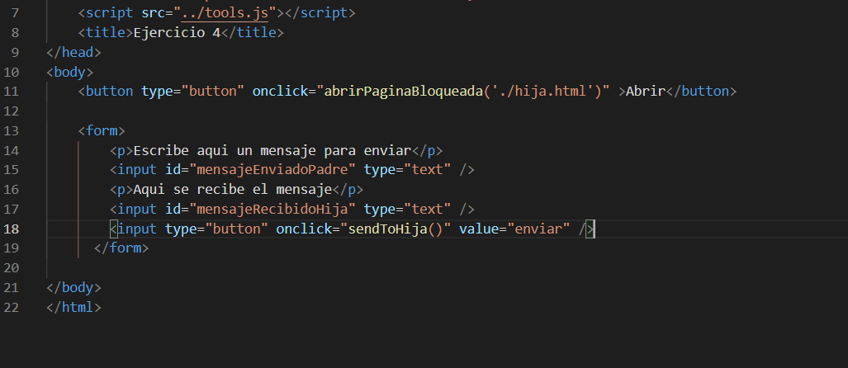

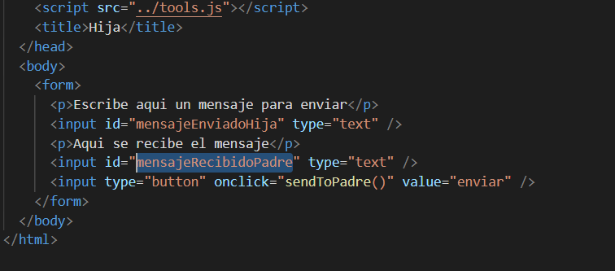

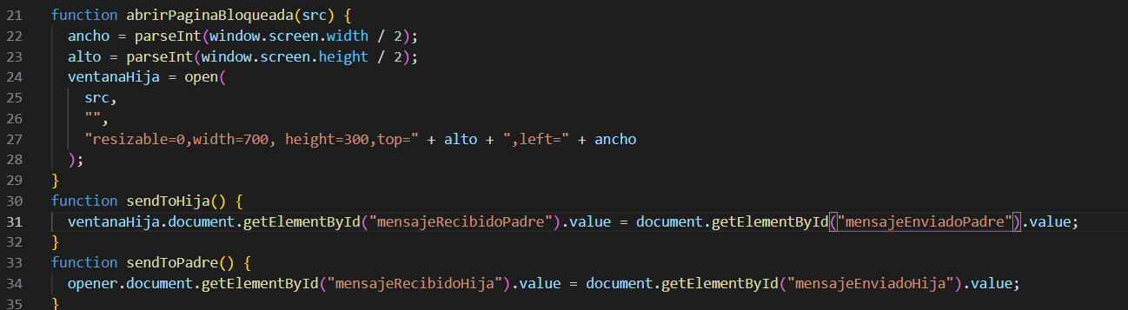

Para explicar este ejercicio tenemos que hacer dos paginas html iguales pero cambiando el id paralelo pero cambiado una de otra .

Para hacer la comunicación bidireccional necesitamos 3 funciones , 1 que abra la pagina hija como hicimos en ejercicios anteriores .

En la pagina padre necesitamo enviar datos a la hija por lo que guardamos en mensajesEnviadoPadre y lo recibe en mensajeRecibidoPadre en la pagina de la hija y viceversa de la hija al padre

Para ello necesitamos las funciones sendToHija() en el coge el id del padre y lo recibe en otro input text de la hija y viceversa en el caso de la hija a padre

Bibliografía

He usado en todas los ejercicios :

<https://stackoverflow.com/>

https://developer.mozilla.org/es/docs/Web/JavaScript